Istruzioni per accedere al video corso
Il video corso si tiene sulla piattaforma Microsoft Teams
Per poter permettere l’identificazione è necessario accedere al video corso attraverso il browser internet e non attraverso l’applicazione Microsoft Teams eventualmente installata sul proprio computer.

Browser compatibili:
Google Chrome
Microsoft Edge

Procedura
Fare click sul link ricevuto via email. Nel browser Internet (es. Google Chrome) compare la seguente schermata
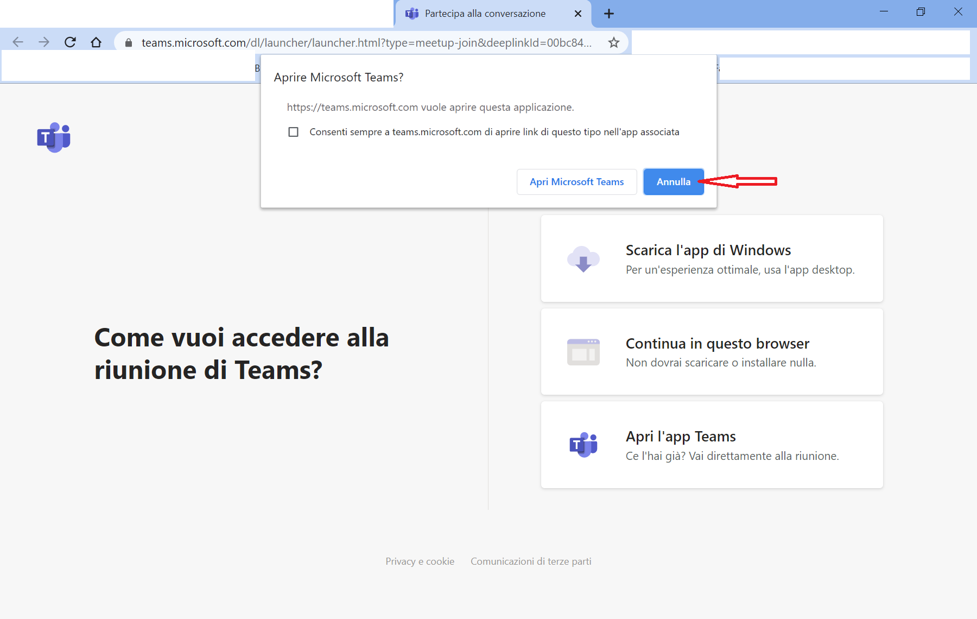

Premere su “Annulla”

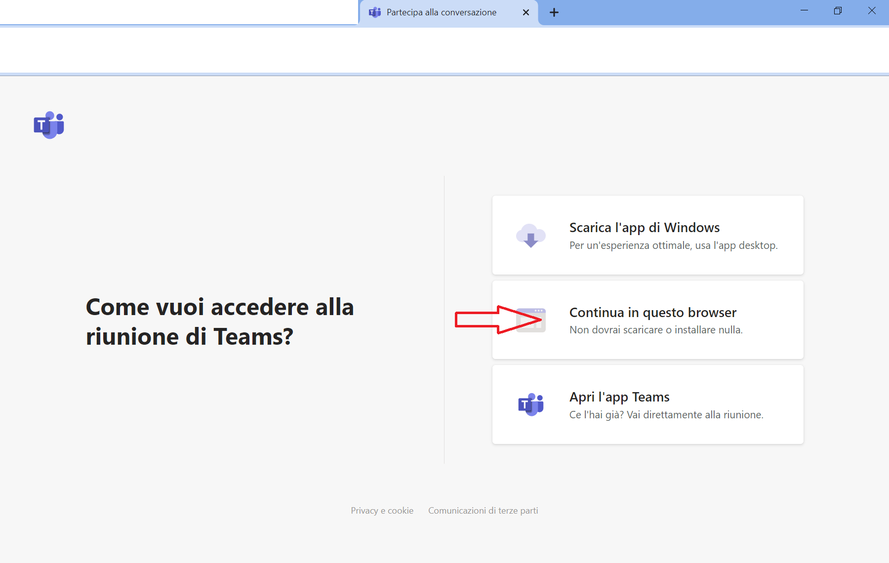
Poi premere su “Continua in questo browser”
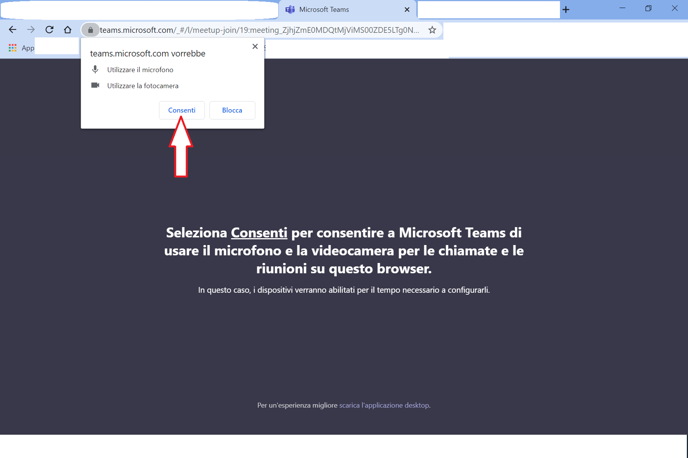
Se non è già stato autorizzato in altre occasioni, il browser chiede l’autorizzazione ad usare Microfono e Telecamera. Quindi premere il pulsante “Consenti” come visualizzato nell’immagine
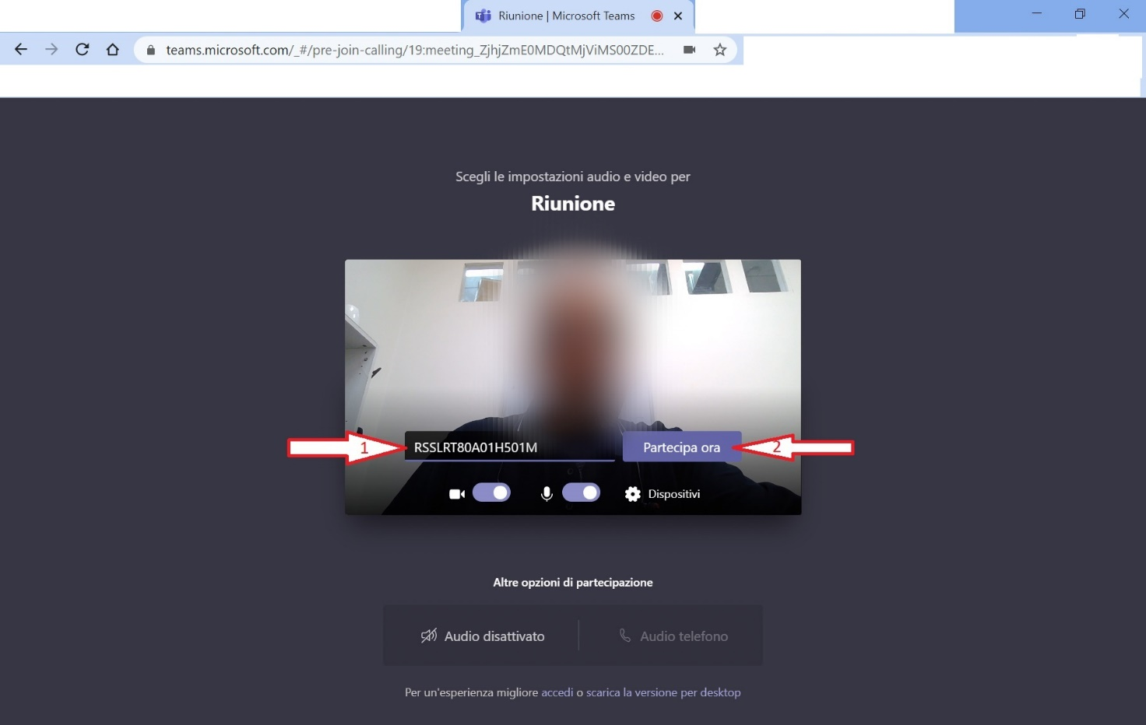
Al fine dell’identificazione è necessario inserire il proprio codice fiscale nella casella preposta come indicato nella figura (freccia 1).
Poi proseguire premendo il pulsante “Partecipa ora” (freccia 2)
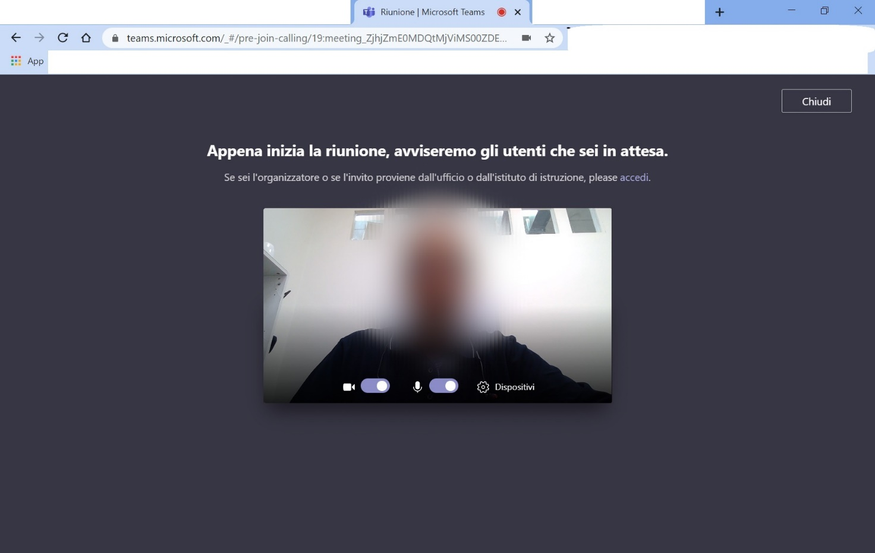
A questo punto siete nella “lobby” del video corso.

